Diagnóstico productivo y vinculación universitaria: caracterización de tres sectores estratégicos en el norte del GBA

Amalia Tasca.
Universidad Nacional Raúl Scalabrini Ortiz.
atasca@unsanisidro.edu.ar

Resumen
Esta ponencia presenta resultados de la investigación “Diagnóstico del entramado productivo PYME en la zona norte del GBA. Una caracterización transversal a partir de tres sectores clave”, desarrollada por el Centro Universitario PyME de la Universidad Nacional Raúl Scalabrini Ortiz. El estudio, de carácter exploratorio, tuvo como propósito fortalecer la vinculación entre la universidad y las micro, pequeñas y medianas empresas (MiPyMEs) de su zona de influencia, aportando información estratégica para el diseño de políticas y agendas territoriales.
El Centro Universitario PyME (CUP) depende de la Secretaría Académica y articula acciones de asistencia técnica, capacitación, investigación aplicada, gestión de financiamiento e intermediación de pasantías, en coordinación con organismos públicos y actores locales. Su trabajo se focaliza en los municipios de Vicente López, San Isidro, San Fernando y Tigre, en la zona norte del Conurbano Bonaerense, promoviendo el fortalecimiento de cadenas de valor y redes sectoriales.
La investigación caracterizó 54 empresas de los sectores metalmecánico, audiovisual y de software y servicios informáticos, mediante una metodología mixta que combinó encuestas online y entrevistas presenciales con una matriz común de análisis. El relevamiento permitió además actualizar 200 contactos, ampliando la base institucional a más de 600 empresas.
El análisis se organizó en cuatro ejes: encuadre empresarial, género, sustentabilidad e innovación tecnológica. Predominan las sociedades anónimas y de responsabilidad limitada, con ventas orientadas principalmente a otras empresas. Las exportaciones son más frecuentes en software y metalmecánica. Un tercio identifica ventajas competitivas asociadas a la localización, especialmente por disponibilidad de mano de obra calificada, conectividad y cercanía a clientes y proveedores.
En materia de género, el 97% de las firmas cuenta con mujeres en su plantel, aunque solo el 29% ocupa cargos directivos; el 37% incorpora perspectiva de género, con baja formalización. En formación, el 74% prioriza capacitaciones técnicas y casi la mitad vinculadas a innovación y transformación digital; el sector software presenta mayores dificultades para cubrir puestos calificados.
En sustentabilidad se observan acciones ambientales, especialmente en metalmecánica, aunque con escasa formalización. El 75% incorporó innovaciones en 2023 —90% en software—, principalmente en procesos y productos, pese a limitaciones como falta de financiamiento e inestabilidad económica.
El estudio confirma la necesidad de profundizar la articulación entre universidad, empresas y Estado, consolidando políticas territoriales que integren género, sustentabilidad e innovación como ejes del desarrollo productivo regional.

Palabras clave
Vinculación; entorno productivo; PyMEs

Introducción
La presente ponencia expone los principales aspectos y resultados derivados del proyecto de investigación “Diagnóstico del entramado productivo PYME en la zona norte del GBA. Una caracterización transversal a partir de tres sectores clave” (Tasca; Seivach, Maccari, 2023).
El estudio, desarrollado entre los meses de abril y octubre de 2023, fue implementado por el Centro Universitario Pyme de la Universidad Nacional Scalabrini Ortiz (CUP- UNSO) y contó con el financiamiento de la Subsecretaría Pyme de la Nación y la Secretaría de Políticas Universitarias de la Nación y la colaboración del Instituto Nacional de Cine y Artes Audiovisuales, el Instituto Cultural de la Provincia de Buenos Aires, la Asociación de Industriales Metalúrgicos de la República Argentina, la Cámara de la Industria Argentina del Software y la Asociación de Desarrolladores de Videojuegos Argentinos.

El informe resume los resultados de una investigación académica de carácter exploratorio que se propuso ampliar y fortalecer la red de empresas y el rol del CUP-UNSO y caracterizar empresas del sector metalmecánico, de producción y post producción audiovisual y de software y servicios informáticos digitales, radicadas en zona norte GBA, en base a 4 ejes transversales: encuadre de la pyme, género, desarrollo sustentable e incorporación tecnológica. Los objetivos específicos consistieron en i) Elaborar un diagnóstico sectorial en base a una metodología cuantitativa y cualitativa; ii) Concretar un insumo técnico para el futuro mapa georeferenciado del CUP-UNSO; iii) Desarrollar un instrumento de relevamiento para nuevos análisis comparados a futuro; iv) Aportar una herramienta técnica para el diseño de políticas sectoriales y productivas.

En base a un diagnóstico previo y a la consulta de fuentes secundarias, se identificaron sectores estratégicos del entramado productivo regional. Teniendo en cuenta la escasa información disponible sobre el comportamiento y necesidades del campo productivo local en los sectores objetivo, se seleccionaron 3 sectores clave para el corredor norte del GBA: industria metalmecánica, software y servicios informáticos y producción y post producción audiovisual.
El alcance territorial es de 4 municipios del Corredor Norte GBA: Vicente Lopez, San Isidro, San Fernando y Tigre.
La escala organizacional: de empresas unipersonales a PyMEs de h/200 trabajadores/as y la titularidad empresarial es de pequeñas y medianas empresas con finalidad lucrativa.

La metodología de recolección de respuestas fue mixta: se recogieron respuestas online y se realizaron entrevistas presenciales. Se utilizó una matriz transversal con 4 ejes de análisis para poner en común sectores diversos. Se buscó que la herramienta sea accesible y amena con el objetivo de generar insumos técnicos para el fortalecimiento sectorial. Para ampliar la cantidad de respuestas y lograr un mayor alcance de la investigación se trabajó en la articulación intersectorial desde un Centro Universitario al servicio del tejido productivo local y mediante la vinculación con empresas, instituciones y cámaras.
En cuanto a las unidades relevadas durante el operativo, el trabajo de campo alcanzó a 196 agentes productivos, cuyos datos han sido chequeados y actualizados.

A partir de ese universo, se optó por focalizar el análisis sobre 53 agentes de los tres sectores bajo estudio. De ese total de unidades productivas relevadas en profundidad, 38 correspondieron a empresas formalmente constituidas, y los otros 15 representaron a trabajadores/as independientes de los sectores del Software y el Audiovisual.

Con relación a los instrumentos para relevar a las empresas identificadas, cabe destacar que se utilizaron dos herramientas simultáneas: un instrumento de relevamiento para el caso de las empresas constituidas (de mayor extensión, complejidad e integralidad en sus consultas y alcances) y un formulario de registro para el caso de las empresas autónomas o emprendedores independientes de los sectores del Software y el Audiovisual (más específico, enfocado en los aspectos comunes y con potencial de poner en relación con aquellas consultas del relevamiento para empresas constituidas).

A partir de respuestas de emprendedores autónomos recibidas en el formulario empresarial, se diseñó una versión adaptada para trabajadores independientes de los sectores audiovisual y de software, con el objetivo de incorporar este perfil al mapeo de proveedores y enriquecer la caracterización del entramado productivo.
La presente ponencia se estructura en cuatro grandes secciones de desarrollo. Como presentación de esas cuatro secciones se incluye previamente, a modo de encuadre, una caracterización de la estructura productiva del Conurbano Norte, presentando los sectores de actividad económica relevantes.
Seguidamente, en la primera sección, se presentan las principales características del entramado empresarial relevado, incluyendo aspectos vinculados con el encuadre de las firmas, su forma jurídica, la dotación aproximada de personal, el perfil de sus principales clientes y su inserción exportadora, entre otros indicadores relevantes.
La segunda sección aborda la composición de las empresas desde una perspectiva de género. En primer lugar, se ofrece un breve encuadre conceptual sobre la relación entre género y trabajo. Posteriormente, se analiza la participación de mujeres y diversidades en las empresas relevadas desde una perspectiva sectorial, su distribución según nivel educativo y posición jerárquica, así como el grado de incorporación de la perspectiva de género en las organizaciones.
La tercera sección examina la incorporación de políticas ambientales en las firmas participantes. En este apartado se presentan los principales resultados referidos a las medidas implementadas, su nivel de formalización institucional y las expectativas de desarrollo futuro en materia de gestión ambiental.
La cuarta sección se centra en los procesos de incorporación tecnológica e innovación. Desde una perspectiva sectorial, se analizan las principales estrategias adoptadas por las empresas, las dificultades que enfrentan para innovar y las expectativas de inversión previstas para el año 2024.
Finalmente, se presentan algunas reflexiones a modo de conclusión, orientadas a destacar los principales aportes del estudio y a identificar desafíos y posibles líneas de trabajo e investigación que se desprenden de los resultados obtenidos.

Desarrollo

Características territoriales y sectoriales del Corredor Norte del Conurbano Bonaerense
La presente investigación ha logrado reunir información de diferentes fuentes que permitieron llegar a una caracterización del corredor norte. Buscamos destacar aquí las características productivas de la zona norte del Conurbano Bonaerense tanto a nivel territorial como sectorial.
A nivel territorial, queremos destacar que el Norte es el de menor superficie de las tres subregiones del Conurbano (norte, sur y oeste), pero al mismo tiempo la que presenta mayores niveles de presencia y desarrollo de PyMEs industriales (UNSAM, 2013). La provincia de Buenos Aires ha representado históricamente alrededor de un tercio de la economía nacional, siendo el Conurbano Bonaerense y, en particular sus distritos del Corredor Norte (en especial Vicente López, además de Gral. San Martín), referentes destacados del sector productivo y, sobre todo, de referencia industrial.

En relación a los sectores de actividad relevantes en este Corredor, a partir de la revisión de diferentes fuentes secundarias podemos afirmar que, se destacan la metalurgia, la producción de alimentos y bebidas, la elaboración de productos químicos —entre los que se destacan la producción de medicamentos—; las industrias culturales y creativas; la producción textil, la fabricación de muebles y colchones, aserraderos y madera, producción de plástico y papel, entre otros.

El sector metalmecánico en particular, en el Conurbano Norte (con Tigre y Vicente López como las jurisdicciones más importantes) se posiciona en el tercer lugar a nivel nacional, aportando el 19,0% de los puestos laborales (23.641) y un 15,7% de las empresas (1.835) (ADIMRA, 2023). En esta zona, se ubican grandes industrias automotrices de las cuales se desprende la producción autopartista que se caracteriza por su diversidad de actividades manufactureras (Consejo Federal de Inversiones, 2016).

Con respecto a las industrias culturales, en la provincia de Buenos Aires se destaca el campo audiovisual. Empresas con sede en la franja del GBA lindante con la CABA impulsan distintos servicios destinados a la alta concentración de productoras nacionales con sede en la capital del país. La ubicación estratégica en la zona norte del GBA, sumada a la disponibilidad de estudios de mayor metraje a menores costos por metro cuadrado, ha consolidado históricamente esa complementariedad a lo largo de un Corredor que vincula a las productoras del norte de la CABA (de los barrios de Palermo, Colegiales y Chacarita, fundamentalmente) con los estudios, productoras y empresas radicadas en la zona norte del GBA.

Según proyecciones del Gobierno de la Provincia de Buenos Aires en el Gran Buenos Aires (más allá de La Plata), se destaca la presencia de importantes empresas de producción audiovisual en la zona norte del GBA, con especial relevancia en las localidades de Martínez y San Isidro, por una parte, y de Olivos y Vicente López, por la otra.

Para el sector de software y servicios informáticos digitales por su parte, resulta complejo delimitar una definición sectorial, debido a que la propia naturaleza y dinámica del campo tecnológico requiere una actualización permanente de las categorías, actividades y alcances que caracterizan al sector (Centro de Estudios para la Producción Secretaría de Industria, Comercio y PyME, 2009). Se trata de un sector en constante crecimiento y renovación que durante la última década ha experimentado un fuerte proceso de expansión y diversificación productiva, tanto en sus propios desarrollos como a partir del impulso a productos y servicios transversales a otras áreas productivas y de la economía, con aportes que van de la biotecnología a la ciberseguridad, pasando por los servicios financieros, el manejo de maquinarias, los procesos de animación y el desarrollo de videojuegos, entre numerosos campos.

La tasa de trabajo remoto deslocalizado es alta. La misma refiere a la proporción de trabajadores que declara trabajar en forma remota para una empresa de otro país o para empresas sin oficina en su ciudad o país y que cobra su salario bajo alguna forma de dolarización.

Principales resultados del relevamiento

El análisis de los resultados del estudio se realizó en base a cuatro ejes de caracterización: encuadre de las empresas, género, desarrollo sustentable e incorporación tecnológica.

- Encuadre de la empresa

Con respecto a la tipología organizacional de las empresas relevadas podemos decir que es múltiple: conviven en los 4 partidos y en los 3 sectores empresas de diversa personería (sociedades y unipersonales); tamaño (sin empleados y hasta 160), inversión (capital nacional, extranjero y mixto); y catálogo de actividades (diverso incluso dentro de los mismos sectores). Observamos un alto predominio de las SA o SRL: 3 de cada 4 de las analizadas cuentan con esta personería; menos de un 20% son unipersonales.
Encontramos que los principales clientes son otras empresas: en los tres sectores, son otras firmas que usan la producción como producto final, insumo intermedio o materia prima.

Respecto de la presencia exportadora es mayor en software y metalmecánica: 1 de cada 2 empresas exporta. En el sector Audiovisual esta proporción baja a 1 de cada 3 aprox. De las empresas que exportaron en 2023, más del 84% lo hizo a países limítrofes, la mitad a otros países de AMLAT y 42% a EEUU y Canadá, observando una predominancia de los destinos regionales.

Sobre la inserción territorial encontramos que algo más de un tercio de las empresas considera que la localización en el Conurbano Norte representa ventajas competitivas (se valora más en Metalmecánica). Los principales argumentos son mayoritariamente el acceso a mano de obra, la infraestructura y conectividad y la cercanía con clientes y proveedores.
La participación en cámaras sectoriales es dispar: es alta en Metalmecánica (3 de cada 4); media en Software (2 de cada 4), y baja en Audiovisual (sólo 1 de cada 4).

- Sobre la situación de las mujeres y la mirada de género

En el marco de una investigación que incluye entre sus ejes prioritarios la perspectiva de género y el relevamiento de los niveles de participación y desarrollo profesional de las trabajadoras mujeres, resulta valioso incluir entre sus antecedentes algunos elementos que justifican el abordaje realizado y otorgan un marco conceptual para su posterior análisis.

En las últimas décadas, las tasas de actividad y empleo femeninas aumentaron por encima de las de sus pares varones, reduciéndose las brechas. Sin embargo, en términos de ingresos, las diferencias persisten (cercana al 14%) a igualdad de características observables de la persona y del puesto de trabajo (edad, nivel educativo, antigüedad en el puesto, calificación profesional, condición de extranjero y jerarquía ocupacional) (CEP XXI 2020, en base a EPH 2016-2019), e incluso cuando se normalizan por horas trabajadas. Las condiciones de trabajo tampoco son las mismas para unos y otras y se mantiene la segregación horizontal y vertical. La brecha se amplifica para personas con menor nivel educativo, en puestos de menor calidad, cuentapropistas, trabajadores en empresas pequeñas y con mayor carga horaria laboral (puede llegar al 25%).
Se destaca que hay mayor brecha salarial de género en carreras más masculinizadas y en aquellas con importantes primas salariales, es decir, con remuneraciones por encima del promedio de la economía, como por ejemplo informática, uno de los sectores de interés para este trabajo.

El punto de partida entre varones, por un lado, y mujeres e identidades no binarias, por otro, es distinto. En ese sentido, deben atenderse las diferentes situaciones, roles, necesidades e intereses de las distintas identidades sexo-genéricas para eliminar brechas entre géneros y alcanzar la igualdad. De acuerdo con la Encuesta sobre trabajo no remunerado y Uso del Tiempo (INDEC, 2013), las mujeres cargan con el 77% del tiempo dedicado al trabajo doméstico y de cuidados (y los varones con el 23% restante); 88% de las mujeres hace tareas no remuneradas y dedica 6,9 horas al día, mientras que los guarismos para los varones disminuyen a 59% y 3,6 horas, respectivamente.

Esta distribución de tareas al interior de los hogares repercute en la participación laboral de varones y mujeres y en las condiciones de trabajo que están dispuestos a aceptar. La informalidad, el desempleo, la subocupación y el descalce entre la calificación del puesto y el nivel educativo son sensiblemente superiores entre las mujeres. Los diferenciales en las tasas de actividad y empleo de las mujeres según presencia o no de niños en el hogar son significativas, algo que no ocurre en los varones. A modo de ilustración, según la EPH de INDEC correspondiente al tercer trimestre de 2021, la tasa de actividad femenina disminuye en más de 8 puntos porcentuales cuando hay menores de 12 años en el hogar (pasa de 76% a 67,6%, frente a cerca de 98% en cualquier caso para los varones).

La Encuesta ENDEI 2014-2016 pone en evidencia la escasa participación de mujeres en la industria argentina, en su rol de “trabajadoras secundarias”. La noción de trabajadoras secundarias se observa en que el empleo y los salarios femeninos son menos procíclicos que los de los varones.

Tal como se ha mencionado, la inclusión de este marco conceptual y de ciertos indicadores en torno a la perspectiva de género, es clave para analizar los resultados de la siguiente sección a la luz de las coordenadas y desafíos actuales que las empresas del tejido productivo regional enfrentan en este aspecto.

A continuación se exponen resultados del relevamiento realizado en el marco de la presente investigación.

Con relación a la presencia de mujeres y disidencias, en el 97% de las empresas relevadas trabaja al menos una mujer en su equipo permanente, pero sólo en 2 casos participan personas travestis, trans o no binarias.

De analizar la presencia de mujeres por sector productivo, en el caso de Metalmecánica, el porcentaje promedio de mujeres es del 19%, con una mediana de 17%. En el 75% de las empresas, la participación femenina en la plantilla no supera el 25%. Por su parte, el sector de Software y servicios informáticos exhibe un promedio de 43% de mujeres, aunque con una mayor disparidad entre empresas que en el sector Audiovisual: en la mitad de las empresas solo 25 de cada 100 trabajadores son mujeres.

Con respecto a la presencia de mujeres de acuerdo al nivel educativo, se observa una concentración de las mujeres en la categoría “Hasta secundario completo”, donde más de un tercio de las firmas (34%) las tiene en una proporción superior al 25% de trabajadores con ese nivel educativo, para descender a 1 de cada 5 (21%) en el nivel terciario, y a sólo un 16% en el nivel universitario. En consecuencia, puede afirmarse que la presencia de las mujeres está sensiblemente subrepresentada en los niveles superiores.

Sobre la presencia de mujeres por nivel jerárquico, la misma es baja en puestos de Dirección/Presidencia (sólo en un 28% de las empresas), media en gerencias (un 58%) y mayoritaria en puestos operativos (en el 88%).

Porcentaje según incidencia de mujeres en jerarquía ocupacional. Zona norte GBA. Año 2023
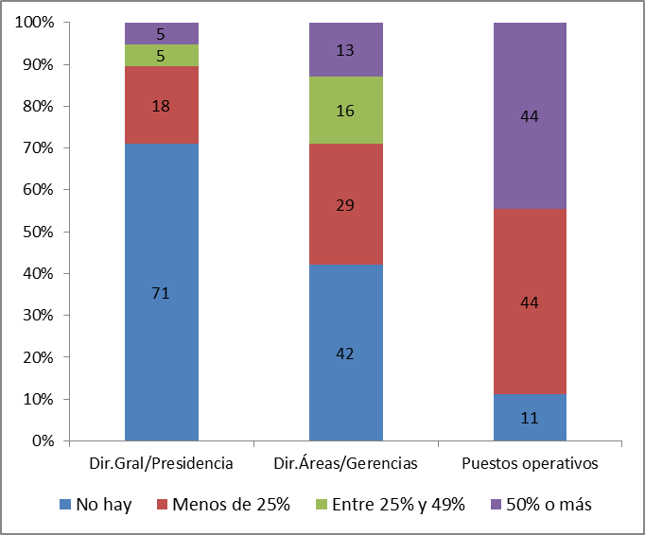

Fuente: Diagnóstico del entramado productivo PYME zona norte GBA (CUP-UNSO, 2023).

Perspectiva de Género
Ante el interrogante sobre la incorporación de una perspectiva de género en la empresa pudimos conocer que más de un tercio de las empresas relevadas (37%) cuentan actualmente con perspectiva de género o están en proceso de incorporarla. Por otra parte, las empresas que tienen perspectiva de género en la actualidad llevan adelante una importante diversidad de acciones (entre 2 y 7 acciones diferentes). Las más comunes son: licencias especiales, horarios flexibles de trabajo, protocolos, asistencia y/o medidas contra la violencia y el abuso. No obstante, sólo 2 tienen área o personal específico, sólo 1 documento escrito, sólo 1 hizo capacitaciones puntuales por lo que observamos una baja institucionalización de la perspectiva de género. Finalmente, la mitad de las empresas considera que sumar esta perspectiva le aporta beneficios económicos y/o extraeconómicos, por lo que existe una valorización de la temática.

Incorporación de perspectiva de género por sector durante 2022 y 2023 (%). Zona norte GBA.

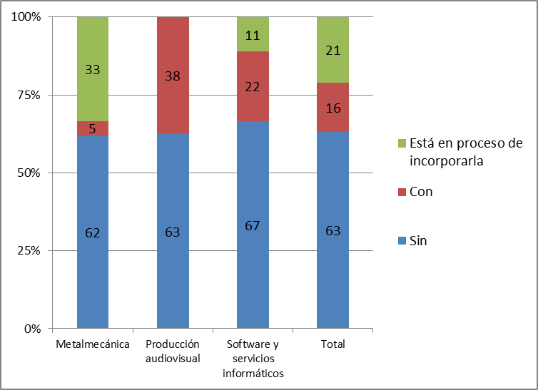

Fuente: Diagnóstico del entramado productivo PYME zona norte GBA (CUP-UNSO, 2023).

- Ambiente y Desarrollo Sostenible
En primer lugar, el relevamiento permitió constatar que 4 de cada 10 de las empresas entrevistadas (un 42%) tomaron medidas con beneficios sobre el ambiente y/o para el desarrollo sustentable durante 2022 y 2023. Asimismo, resulta mayor el porcentaje de firmas que tomaron ese tipo de medidas en el sector de la Metalmecánica, donde ese compromiso asciende a casi 1 de cada 2 de las empresas relevadas.

Empresas que tomaron medidas con beneficios sobre el ambiente y/o el desarrollo sustentable (%). Zona norte GBA. Año 2023

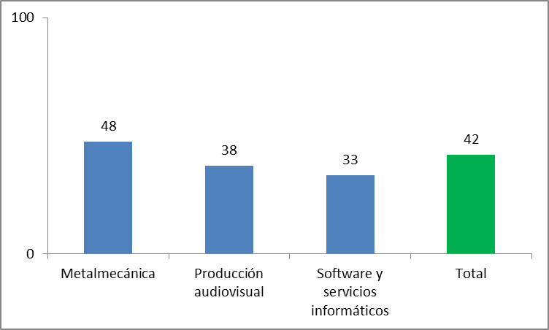

Fuente: Diagnóstico del entramado productivo PYME zona norte GBA (CUP-UNSO, 2023).

Además, se buscó identificar la tipología de las medidas tomadas, siendo las más relevantes la reducción de materiales, de uso de agua, de energía, de contaminación; el reemplazo por energías renovables; el reciclaje; y la extensión de la vida útil de los productos.
En cuanto a la dimensión operativa de estas estrategias, entre las medidas más importantes que toman las firmas con política ambiental se destacan las acciones de reciclado (aparecen en 3 de cada 4 de las empresas con iniciativas sobre este tema), y las de reducción de la contaminación (en más de 2 de cada 3 empresas), seguidas por las de extensión de la vida útil de los productos, la reducción de uso de energía y la reducción de uso de material o agua, todas ellas presentes en la mitad de las empresas consultas. En promedio, las firmas combinan más de 3 medidas (3,5 medidas), con un máximo de 6 medidas entre las 9 opciones sugeridas.

Empresas que tomaron medidas con beneficios sobre el ambiente y/o el desarrollo sustentable. Aspectos en los que tomaron medidas (%). Zona norte GBA. Año 2023

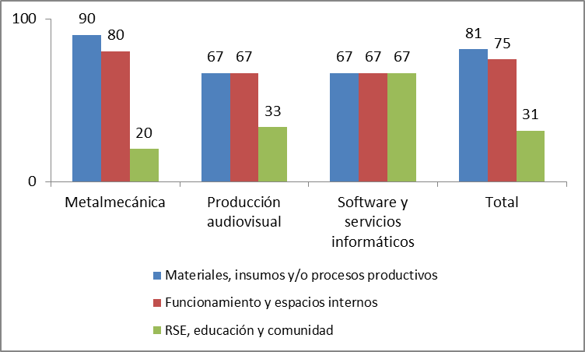

Nota: los porcentajes están calculados sobre el subconjunto de empresas que manifestó que tomó medidas con beneficios sobre el medio ambiente y/o el desarrollo sostenible.
Fuente: Diagnóstico del entramado productivo PYME zona norte GBA (CUP-UNSO, 2023).

Al igual que en el resto de las dimensiones analizadas, la investigación se propuso sondear los factores de decisión que han entrado en juego al momento de asumir e implementar medidas concretas de gestión ambiental. En tal sentido, las motivaciones que aparecen con mayor importancia son el cumplimiento de las regulaciones y normas, y luego el cumplimiento de las políticas y objetivos de las empresas. Del lado contrario, los factores con menor importancia son las oportunidades de asistencia financiera del sector público y la demanda interna del personal. Con importancia media, se perciben las categorías de Demanda de mercado, Tendencia sectorial hacia las buenas prácticas y Reducción de costos.

Con respecto a las perspectivas a futuro en materia ambiental, el relevamiento se propuso consultar acerca de la identificación de logros, inversiones y desafíos pendientes. Algo más de un cuarto de las firmas relevadas —distribuidas en forma pareja entre los tres sectores bajo análisis— planeaba concretar inversiones en medidas de impacto ambiental durante el 2024. Entre los aspectos posibles en los que invertir, se destacan Inversiones en Funcionamiento y espacios internos (9 empresas), seguida de RSE, educación y comunidad (7 empresas) y Materiales, insumos y/o procesos productivos (6 empresas). Menos frecuente son las inversiones planificadas en Diseño de producto y/o packaging, Red de proveedores y Cadena de distribución.

- Innovación + D. Tecnológico
En esta materia, casi 3 de cada cuatro de las empresas consultadas llevaron adelante, en los últimos dos años, procesos de innovación en aspectos productivos (ya sea de innovación en productos o en procesos productivos nuevos y/o mejorados significativamente) u organizacionales (innovación en los procesos organizativos, de venta y/o distribución). A nivel sectorial, cabe distinguir que tales procesos aparecen con mayor frecuencia en las firmas de Software y servicios informáticos (en un 89%) y, en cambio, son menos importantes en las firmas de Producción audiovisual (50%).

Empresas que llevaron adelante procesos de innovación en aspectos productivos y/u organizacionales (%). Zona norte GBA. Año 2023
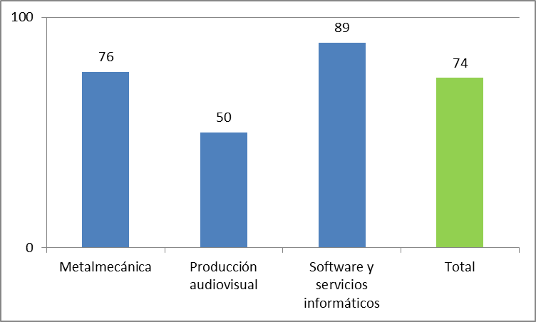

Nota: Los aspectos productivos y organizacionales refieren a innovación en productos o procesos productivos nuevos o mejorados significativamente y a la innovación en procesos organizativos, de venta y/o distribución.
Fuente: Diagnóstico del entramado productivo PYME zona norte GBA (CUP-UNSO, 2023).

Las principales medidas de innovación son la compra de maquinaria y/o equipamiento, el diseño de productos/procesos nuevos o mejorados; luego aparecen las medidas de investigación y desarrollo, y la adquisición de software u otras tecnologías.
Tal como puede observarse a continuación, un porcentaje muy mayoritario de las empresas (86%) introdujo bienes o servicios nuevos o mejorados en el mercado durante los últimos dos años (2022 y 2023). Es importante destacar que, aunque con diferencias, la incidencia de esas acciones es muy relevante en los tres sectores analizados.

El relevamiento se propuso, además, identificar las áreas de implementación de los procesos de innovación y desarrollo tecnológico. Al respecto, las formas más frecuentes al momento de implementar procesos de negocio nuevos o mejorados son los Métodos para producir, desarrollar o proporcionar productos (en un 88% de las que lo hicieron) y los Sistemas de gestión, administración y organización del trabajo (en un 69%).

Con respecto al nivel de formalización de la temática, se observa que poco más de la mitad de las empresas cuenta con un área o personal dedicado específicamente a la innovación y el desarrollo tecnológico. Sin embargo, de analizar el comportamiento sectorial, esa presencia disminuye significativamente en el caso de las firmas de Producción audiovisual, aunque crece en las de Software y servicios informáticos.

Como parte de estos niveles de formalización, en lo que respecta al desarrollo de documentos escritos que sinteticen la política de innovación de las empresas, solo es relevante en este último sector. Asimismo, la gestión de certificaciones presenta aún baja incidencia.

Empresas con innovación y desarrollo tecnológico. Disponibilidad de área o personal específico, documentos escritos y certificación (%). Zona norte GBA. Año 2023

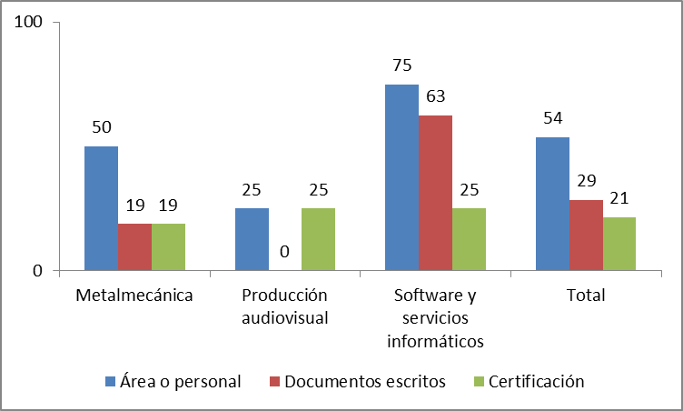

Nota: los porcentajes están calculados sobre el subconjunto de empresas que llevaron adelante procesos de innovación.
Fuente: Diagnóstico del entramado productivo PYME zona norte GBA (CUP-UNSO, 2023).
En el marco del Centro Universitario PyME, la investigación se propuso identificar en particular los niveles de articulación con el campo de la promoción científica y productiva. En este aspecto, poco más de un tercio de las firmas (pertenecientes a los tres sectores) tuvo alguna forma de vinculación con universidades, centros universitarios PyME o institutos de investigación. El destino de esas vinculaciones se orientó principalmente a los esquemas de consultoría, asesoramiento y/o asistencia técnica (para 9 firmas) o hacia otras actividades de negocio que no son de innovación (en el caso de 11 firmas). Otras empresas manifestaron que se relacionaron con esas instituciones y centros con objetivos de transferencia tecnológica y/o vinculación sectorial, o para capacitaciones específicas en el campo de la innovación.

Respecto a la identificación de restricciones a la hora de innovar,el 42% de las empresas encuestadas manifiestan tener obstáculos para innovar. Sin embargo, la amplia mayoría de las que manifiestan dificultades para la innovación realizó actividades de este tipo entre 2022 y 2023. Entre las principales dificultades que enfrentan las empresas que innovan, se mencionan la falta de financiamiento, la incertidumbre sobre la dinámica económica y las trabas para la importación.
Con respecto a la proyección de inversiones, el 61% de las empresas relevadas tiene previsto realizar inversiones para la innovación durante 2024, es decir, introducir productos en el mercado o procesos organizacionales, de ventas o de distribución. En todos los sectores, al menos la mitad de las firmas, tiene esta previsión.

Conclusiones
En primer lugar, cabe destacar que la información sobre aspectos económico-productivos de los partidos de la zona norte al momento de iniciar la presente investigación, resultaba escasa, fragmentada y desactualizada. Por este motivo consideramos esta producción un insumo estratégico cuyo aporte al conocimiento de la situación actual de estos sectores y ejes resulta especialmente valiosa. Los resultados permiten desarrollar políticas para el fortalecimiento de las tramas productivas sectoriales en su conjunto.

Asimismo, se logró depurar los datos en una base de datos única por sector, lo que devino en otro producto derivado de este proyecto, que constituye un nuevo activo para la Universidad y para el CUP en particular. A partir de ello, se podrá seguir trabajando en la articulación y profundización de los lazos con el tejido productivo regional.

Observamos que en los tres sectores analizados, los principales clientes de las empresas son otras firmas, que utilizan lo adquirido ya sea como producto final, como insumo intermedio o como materia prima. Ello da cuenta de un fuerte componente de integración y complementariedad que puede ser profundizado por el Centro Pyme y otros actores intermedios para proyectar recursos y mecanismos tendientes a fortalecer esos niveles de articulación productiva a futuro.

Adicionalmente, los resultados expuestos en este informe permiten identificar un conjunto de características diferenciales para la actividad productiva regional, que nos brindan información para planificar mecanismos de intervención que pongan foco en lo local de modo de lograr potenciar el carácter diferencial, la ubicación estratégica, el tejido productivo y la identidad industrial de la zona norte del GBA.

El estudio permitió constatar la necesidad de profundización de la perspectiva de género. Resulta urgente redoblar los esfuerzos al momento de incrementar la presencia de mujeres y diversidades en los equipos de trabajo y de abrir posibilidades de promoción y desarrollo profesional hacia niveles jerárquicos superiores. El Estado y la Universidad pública juegan un rol en el fomento de estas acciones.

Se observa además la necesidad de fortalecer la perspectiva ambiental ya que sin bien hay presencia de acciones y medidas orientadas al desarrollo sostenible, los campos de aplicación y la tipología de tales acciones permanece centrada en aspectos estrictamente operativos (materiales, insumos y/o procesos productivos, aspectos de funcionamiento y espacios internos). Se advierten desafíos de crecimiento en formación especializada, el desarrollo de documentos, la gestión de certificaciones, la formalización de áreas y funciones, entre otras medidas. La valoración positiva de las empresas que adoptaron medidas con impacto en este sentido y la intención de seguir haciéndolo dejan buenas expectativas para su profundización y su réplica en otras.

Cabe destacar los valores de dinamismo y pujanza a nivel multisectorial que se observaron en el eje Innovación y desarrollo tecnológico. Resulta muy relevante la presencia de procesos de innovación en aspectos productivos con una participación muy notoria para el caso del Software y los servicios informáticos.

Como parte de una agenda productiva integral para el desarrollo productivo regional deberán atenderse no sólo sus desafíos en materia económica, sino también el conjunto de factores múltiples que hacen, por un lado, a los ejes de género, innovación y ambiente relevados, y por el otro, a las cuestiones asociadas con la mejora de infraestructuras, conectividad, accesibilidad, logística, formación calificada, articulación sectorial, desarrollo de inversiones, entre otras.

De cara a la necesidad de impulsar y profundizar las sinergías económicas sectoriales, las universidades públicas regionales y, en particular, sus Centros PyME y áreas de promoción científica y productiva, están llamadas a desempeñar un papel clave en asumir un nuevo catálogo de servicios y mecanismos de apoyo para la articulación intra e intersectorial, aportar esquemas de acompañamiento concebidos a partir de las nuevas coordenadas productivas vinculadas con la tecnología, la economía circular, los nuevos campos del conocimiento y desafíos en materia de desarrollo competitivo para la producción industrial y los servicios desarrollados desde la región.

En tal sentido, los niveles crecientes de incertidumbre y competitividad incrementados en el marco de los procesos de globalización y apertura económica, demandan intensificar aún más los lazos sectoriales y los espacios de vinculación profesional de cara a impulsar nuevos esquemas de colaboración, complementariedad, innovación y vinculación empresarial a partir de redes virtuosas, con participación de gobiernos locales, universidades regionales, centros y agencias de promoción industrial, organizaciones sectoriales y demás actores del ecosistema productivo local.

Referencias Bibliográficas
-ADIMRA (2023). Boletín de actividad metalúrgica. Asociación de Industriales Metalúrgicos de la República Argentina.

-Cabezón J; Pascuariello, G; y Trombetta, M (2021). El rol de las mujeres en la competitividad externa de las empresas industriales argentinas. Documentos de Trabajo del CEP XXI N 4, marzo 2021, Centro de Estudios para la Producción XXI - Ministerio de Desarrollo Productivo de la Nación.

-Centro de Economía Regional (CERE) (2013). Relevamiento a PyMEs Industriales del Conurbano Norte 2012. CERE, Documento Nro 17. Universidad Nacional de San Martín.

-Centro de Estudios para la Producción Secretaría de Industria, Comercio y PyME (2009). Sector Software y Servicios Informáticos (SSI) Ministerio de la Producción, Argentina.

-Consejo Federal de Inversiones (2016). Informe del sector autopartista en la Argentina. Informes Sectoriales. Buenos Aires: CFI.

-INDEC (2023). Datos estadísticos Censo Nacional de Población, Hogares y Viviendas 2022. Disponibles en https://censo.gob.ar

-INDEC (2022). Encuesta Nacional de Uso del Tiempo 2021.

-Tasca, A., Seivach, P., & Maccari, M. (2023). Diagnóstico del entramado productivo PYME en la zona norte del GBA: Una caracterización transversal a partir de tres sectores clave. Universidad Nacional Raúl Scalabrini Ortiz.

-Trombetta, M.y Cabezón Cruz, J. (2020). Brecha salarial de género en la estructura productiva argentina. Documentos de Trabajo del CEP XXI N 2. Centro de Estudios para la Producción XXI - Ministerio de Desarrollo Productivo de la Nación.

4 de cada 10 mujeres ocupadas se insertan en la economía del cuidado. Los varones, se ocupan mayoritariamente en sectores asociados con la industria, la construcción y la energía. Pero la segregación horizontal no se limita a sectores productivos, sino que se relaciona con las tareas y puestos de trabajo en los que varones y mujeres se desempeñan dentro de las firmas. En ellas, las mujeres tienden a trabajar en áreas vinculadas con recursos humanos, responsabilidad social empresarial y comunicación; los varones tienden a desempeñarse en áreas de operaciones y ventas e investigaciones y productos y en las gerencias generales (OIT, 2019).
Se trabajó a partir de la compilación de datos de empresas obtenidos de diversas fuentes hasta conformar un listado con más de 400 firmas de los tres sectores bajo análisis. De ese listado, se logró confirmar la vigencia de casi la mitad de las empresas y actualizar sus datos; una significativa porción respondió la encuesta.

